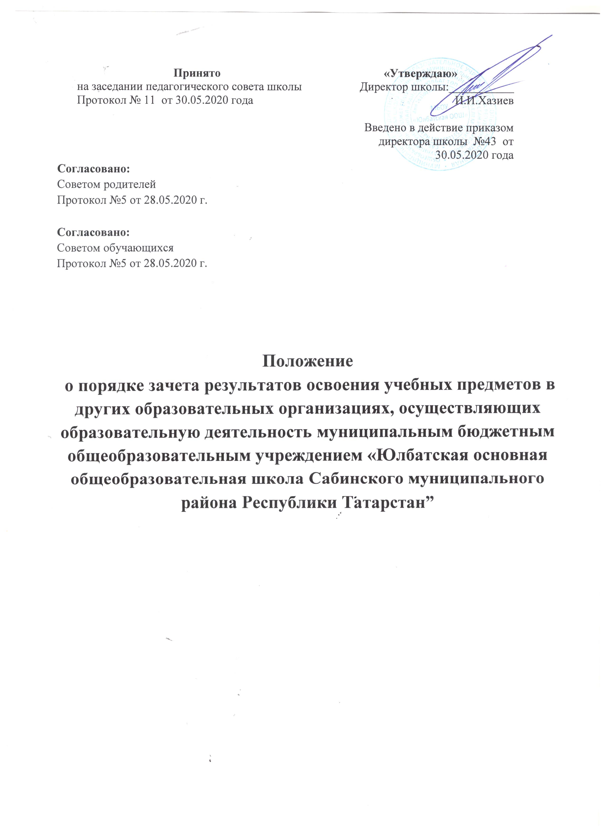

Принято  на заседании педагогического совета школы  Протокол № 11 от 30.05.2020 года | «Утверждаю»  Директор школы:___________ И.И.Хазиев  Введено в действие приказом директора школы №43 от 30.05.2020 года
Согласовано:
Советом родителей
Протокол №5 от 28.05.2020 г.
Согласовано:
Советом обучающихся
Протокол №5 от 28.05.2020 г.

Положение
о порядке зачета результатов освоения учебных предметов в других образовательных организациях, осуществляющих образовательную деятельность муниципальным бюджетным общеобразовательным учреждением «Юлбатская основная общеобразовательная школа Сабинского муниципального района Республики Татарстан”

- Общие положения

  - Настоящий локальный нормативный акт (далее - Порядок) регламентирует осуществление процедуры зачета результатов освоения учащимися муниципального бюджетного общеобразовательного учреждения «Юлбатская основная общеобразовательная школа Сабинского муниципального района Республики Татарстан» (далее – ОУ) учебных предметов в других организациях, осуществляющих образовательную деятельность.
  - В соответствии с пунктом 7 части 1 статьи 34 Федерального закона от 29.12.2012 года №273-Ф3 «Об образовании в Российской Федерации» учащиеся ОУ имеют право на зачет ОУ результатов освоения учебных предметов в других организациях, осуществляющих образовательную деятельность.
  - Под зачетом понимается процедура, при которой ОУ признает результаты освоения учащимися учебных предметов в других образовательных организациях и учитывает отметки, полученные при их освоении, путем переноса в соответствующие документы.

- Категории учащихся, для которых осуществляется зачет.
2.1. Зачет результатов освоения учебных предметов в других организациях, осуществляющих образовательную деятельность, может осуществляться для следующих категорий учащихся:
2.1.1. учащиеся, нуждающиеся в длительном лечении, и осваивающие основные общеобразовательные программы в соответствующих образовательных организациях (в том числе санаторных) или в медицинских организациях;
2.1.2. учащиеся, осваивающие отдельные предметы («физическая культура», «изобразительное искусство», «музыка») в других организациях, осуществляющих образовательную деятельность.

3. Порядок зачета.
3.1. Зачет результатов освоения учебных предметов проводится по заявлению родителей (законных представителей) учащегося.
При подаче заявления родитель (законный представитель) учащегося предъявляет документ, подтверждающий его статус.
3.2. К заявлению прилагается справка, заверенная подписью руководителя и печатью организации, осуществляющей образовательную деятельность, содержащая следующую информацию:
- название предмета (предметов);
- класс (классы), год (годы) изучения;
- объем учебных часов, предусмотренных для изучения предмета (предметов) в учебном плане организации, осуществляющей образовательную деятельность;
- форма (формы) промежуточной аттестации учащегося в соответствии с учебным планом организации, осуществляющей образовательную деятельность;
- отметка (отметки) по результатам промежуточной аттестации.
  - ОУ вправе запросить иные документы, в том числе копию лицензии на осуществление образовательной деятельности организации, осуществляющей образовательную деятельность, в которой учащийся получал образование или обучался.
  - Родители (законные представители) вправе представить иные документы, в том числе подтверждающие достижения учащегося в области искусства, в области спорта (для учащихся, обозначенных в п. 2.1.3 Порядка).
  - Срок представления документов определяется в зависимости от категории учащегося и от уровня осваиваемой образовательной программы:
- для учащихся переводных классов, нуждающихся в длительном лечении, и осваивающих основные общеобразовательные программы в соответствующих образовательных организациях (в том числе санаторных) или в медицинских организациях - не позднее 31 мая текущего года;
- для учащихся переводных классов, осваивающих отдельные предметы («физическая культура», «изобразительное искусство», «музыка») в других организациях, осуществляющих образовательную деятельность - не позднее 10 мая текущего года;
- для учащихся выпускных классов, осваивающих отдельные предметы («физическая культура», «изобразительное искусство», «музыка») в других организациях, осуществляющих образовательную деятельность - не позднее 30 апреля текущего года.
  - Для учащихся, обозначенных в п. 2.1.1 Порядка, зачету подлежат результаты освоения учебных предметов учебного плана ОУ при одновременном выполнении следующих условий:
- полностью совпадает наименование учебного предмета;
- объем часов, в котором освоен учебный предмет, составляет не менее 90% от объема, реализуемого в ОУ на уровне основного общего образования;
- учебный предмет не является обязательным при прохождении государственной итоговой аттестации.
  - Для учащихся, обозначенных в п. 2.1.3 Порядка, зачету подлежат результаты освоения учебных предметов учебного плана ОУ при одновременном выполнении следующих условий:
- содержание программы по предмету соответствует требованиям федеральных государственных образовательных стандартов;
- объем часов, в котором освоен учебный предмет, составляет не менее 80% от объема, реализуемого в ОУ.
  - Представленные родителями (законными представителями) учащегося документы подлежат экспертизе, которую проводит учитель-предметник или методическое объединение учителей-предметников. Ответственный за проведение экспертизы назначается приказом директора ОУ.
  - Экспертиза проводится в течение 3 дней после представления документов.
  - По результатам экспертизы учитель-предметник или руководитель методического объединения учителей-предметников выносит рекомендацию:
- зачесть результат освоения учащимся учебных предметов в других организациях, осуществляющих образовательную деятельность, выставив учащемуся отметку, полученную в иной образовательной организации;
- отказать в зачете результатов освоения учащимся учебных предметов в других организациях, осуществляющих образовательную деятельность.
Рекомендация должна содержать мотивированное обоснование.
  - Решение о зачете (об отказе в зачете) принимает педагогический совет ОУ.
  - На основании решения педагогического совета о зачете результатов освоения учебных предметов в других организациях, осуществляющих образовательную деятельность, директор ОУ издает соответствующий приказ, который доводится до сведения учащихся и их родителей (законных представителей) в течение трех рабочих дней.
  - В случае принятия педагогическим советом решения об отказе в зачете результатов освоения учебных предметов в других организациях, осуществляющих образовательную деятельность, учащийся проходит промежуточную аттестацию по предмету в порядке, определенном в Положении о промежуточной аттестации учащихся ОУ.
  - Решение педагогического совета доводится до сведения учащихся и их родителей (законных представителей) в течение трех рабочих дней.

4. Особенности осуществления зачета для различных категорий учащихся.
  - Учащиеся, осваивающие отдельные предметы («физическая культура», «изобразительное искусство», «музыка») в других организациях, осуществляющих образовательную деятельность, имеющие достижения в области искусства, в области спорта и претендующие на зачет результатов по указанным предметам, по заявлению родителей (законных представителей) могут быть освобождены от посещения уроков по указанным предметам. Порядок посещения уроков в указанном случае регламентируется приказом ОУ в отношении каждого конкретного учащегося. Обеспечение безопасности учащегося во время указанных уроков берут на себя родители (законные представители) учащегося.

- Выставление отметок. Оформление документов.
  - Учащимся, нуждающимся в длительном лечении, и осваивающим основные общеобразовательные программы в соответствующих образовательных организациях (в том числе санаторных) или в медицинских организациях, на основании представленной справки выставляются четвертные или полугодовые отметки (при их наличии) и годовые отметки.
  - Учащимся, осваивающим отдельные предметы («физическая культура», «изобразительное искусство», «музыка») в других организациях, осуществляющих образовательную деятельность, на основании представленной справки выставляются четвертные или полугодовые отметки (при их наличии) и годовые отметки. В случае, если в представленной справке не выставлена единая отметка по предмету, а выставлены отметки по нескольким предметам (например, «Музыкальная литература», «Сольфеджио», «Музыкальная грамотность» и т.д.), то отметка за учебный год определяется как среднее арифметическое представленных отметок и выставляются целым числом в соответствии с правилами математического округления. В случае, если в представленной справке не выставлена отметка по пятибалльной системе, а поставлен «зачет», то решение об отметке принимается учителем-предметником или методическим объединением учителей-предметников с учетом достижений учащегося в области искусства, в области спорта.
  - Отметки выставляются в классный журнал и в личное дело учащегося.
  - Копия приказа о зачете результатов освоения учащимся ОУ учебных предметов в других организациях, осуществляющих образовательную деятельность.

- Заключительные положения.

6.1. Порядок размещается на официальном сайте ОУ в сети Интернет, на информационном стенде, а также доводится до сведения родителей (законных представителей) учащихся на родительских собраниях.

